**Ель обыкновенная (лат. *Pícea ábies*)**

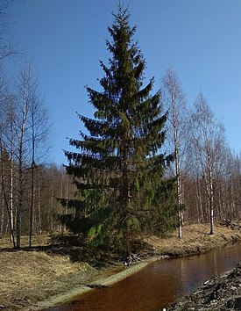

Местообитание: хвойные леса. Распространенa на северо-востоке Европы, например, в Финляндии.

Вид входит в Международную Красную книгу: нет.

Особенности размножения: через семена или черенкованием. Семеносить начинает в возрасте от 20 до 60 лет в зависимости от плотности растений в лесу.

|  |  |
| --- | --- |
| Абиотические факторы среды обитания | Приспособленность вида |
| 1) Особенности почвы | В неблагоприятных условиях — на северной и верхней границе леса  — образует стланиковые формы. |
| Механическая структура | Растет на почвах разного механического состава – от песков до тяжелых суглинков, но довольна требовательна к плодородию почвы. |
| Минеральный состав | Благотворно относится к большому количеству кремния в почве. |
|  | Микориза (симбиоз еловых корней и съедобных шляпочных грибов) помогает елям добывать питательные вещества из почвы. |
| Органический состав |  |
| Газовый состав |  |
| Кислотность | Лучше всего себя чувствует в кислых, супесчаных и суглинистых |
| 2) Влажность | Предпочитает увлажнение проточными водами, избегает заболоченных почв с застойным увлажнением. |
|  | Переносит кратковременное затопление, но не терпит долгого застоя воды. |
| 3) Температура | Морозоустойчив, но страдает от весенних заморозков. Устойчивость к морозам обусловлена тонкими чешуйками, которые защищают почки от морозов. |
| 4) Свет | Ель отличается высокой теневыносливостью. Однако, в молодом возрасте может страдать от весенних солнечных ожогов. |
| 5) Осадки | Засухоустойчив. |
| 6) Давление | Растет как и на равнинных поверхностях, так и на горных склонах. |
| 7) Движение воздушных масс | Корневая система поверхностная, из-за этого растения нередко подвергаются ветровалам. |
|  | Страдает от загрязненного воздуха, хотя сама обладает фитонцидными, ионизирующими свойствами. |